永州市人民政府办公室
2018年度部门决算

目录

第一部分 市政府办概况
一、部门职责
二、机构设置
第二部分 市政府办2018年度部门决算表
一、收入支出决算总表
二、收入决算表
三、支出决算表
四、财政拨款收入支出决算总表
五、一般公共预算财政拨款支出决算表
六、一般公共预算财政拨款基本支出决算表
七、一般公共预算财政拨款“三公”经费支出决算表
八、政府性基金预算财政拨款收入支出决算表
第三部分 市政府办2018年度部门决算情况说明
一、收入支出决算总体情况说明
二、收入决算情况说明
三、支出决算情况说明
四、财政拨款收入支出决算总体情况说明
五、一般公共预算财政拨款支出决算情况说明
六、一般公共预算财政拨款基本支出决算情况说明
七、一般公共预算财政拨款“三公”经费支出情况决算情况说明
八、预算绩效情况说明
九、其他重要事项的情况说明

第一部分 市政府办概况
一、部门职责
市政府办
（一）协助市政府领导同志审核或组织起草以市政府、市政府办公室名义发布的公文。
（二）起草政府工作报告、市政府全会报告，以及市政府主要领导重要讲话、报告和文章。
（三）组织或参与起草市委、市政府向省委、省政府的重要汇报材料。
（四）研究市政府各部门和各县区人民政府（管理区、经开区管委会）请示市政府的事项，提出审核意见，报市政府领导同志审批。
（五）负责市政府会议的组织和服务工作，协助实施会议决定事项。
（六）根据市政府领导同志的指示或工作需要，对有关问题进行协调，提出处理意见，报市政府领导同志决定。
（七）办理省和市政府领导同志的批示，并督促落实。督促检查市政府各部门和县区人民政府（管理区、经开区管委会）对市政府决定事项的执行落实情况，及时向市政府报告。
（八）对全市经济建设、社会发展、改革开放和民本民生等全局性重大课题组织开展调查研究，提出供市政府决策的参考方案和建议。
（九）组织开展人大代表建议、政协委员提案办理工作。
（十）协助市政府领导同志做好需由市政府组织处理的突发事件应急处置工作；负责向省政府和市政府领导同志报告重要信息和情况；负责市政府值班工作。
（十一）负责全市政府系统办公自动化建设。
(十二) 协调推进全市经济发展环境优化和机关效能建设，承担治理工程建设领域突出问题的有关工作。
(十三) 按机构改革的总体要求，负责对下属单位机构设置、职能配置和人员编制配备等提出调整完善意见，报机构编制部门明确。
（十四）办理市委、市人民政府和市政府领导同志交办的其他事项。
政府机关事务管理处
（一）负责市政府办公室及市政府机关部分单位经费预决算、财务管理和审计；负责市政府机关大院国有资产的统一管理。
（二）负责市政府机关基建的规划、组织、实施和管理。
（三）负责市政府机关供水、供电、供气、采暖及通讯保障。
（四）负责市政府机关大院卫生、绿化和环境美化。
（五）负责市政府办公室的车辆管理。
（六）负责市政府机关食堂的管理及市政府办公室所属经济实体的经营和管理。
（七）负责市政府办公室重要会议的生活服务及内部接待。
（八）负责市政府大院的安全保卫、消防和户籍管理工作。
（九）办理市政府及市政府办公室交办的其他事项。
2018年，我办在市政府及市政府办党组的正确领导下，紧密围绕政府中心工作，认真贯彻落实市委、市政府的各项规定，严格执行部门预算，强化基础工作，规范内部管理，严控“三公”经费管理，厉行节约，勤俭办事，较好地完成了本年度的预算执行任务。
二、机构设置及决算单位构成
（一）内设机构设置。2018年度市政府办含文秘科、综合科、调研科、应急办、督查室、政工科、离退休人员管理服务科、财经科、农经科、社会发展科、工交科、城建科、商贸科、社会管理科、政务联络科等15个科室和原政府机关事务管理处办公室、房产科、动力科、财务科、综合服务科、保卫科、节能科、车管科、房产二科等9个科室。
（二）决算单位构成。市政府办2018年部门决算汇总公开单位构成包括：市政府办公室、原市政府机关事务管理处、北京办、长沙办、海口办、上海办。
第二部分 市政府办2018年度部门决算表
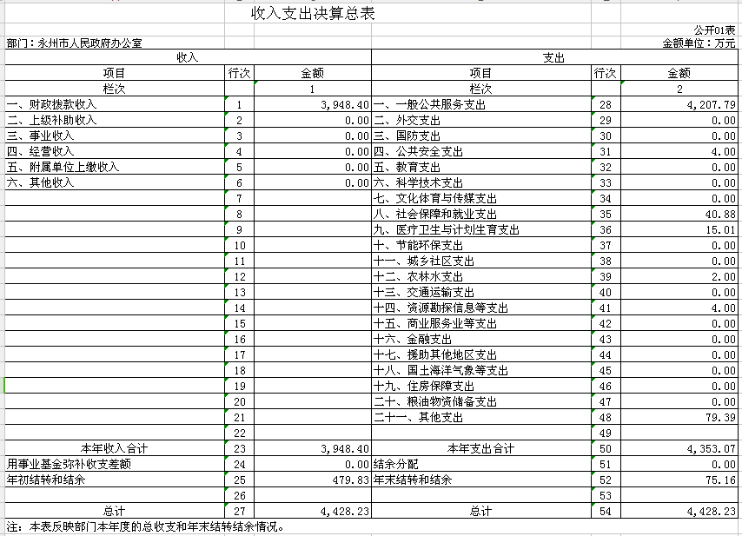

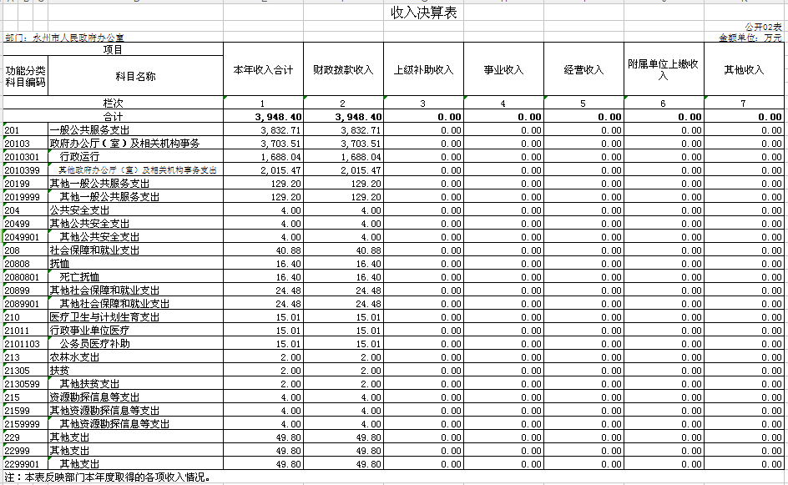

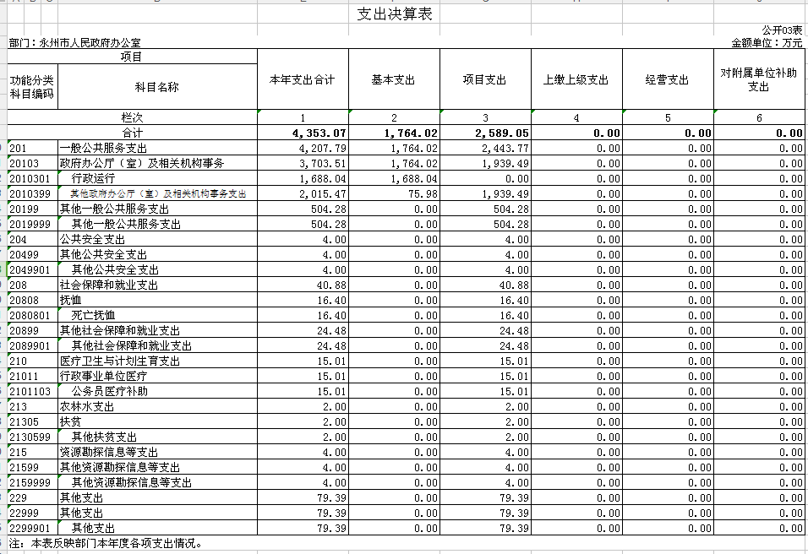

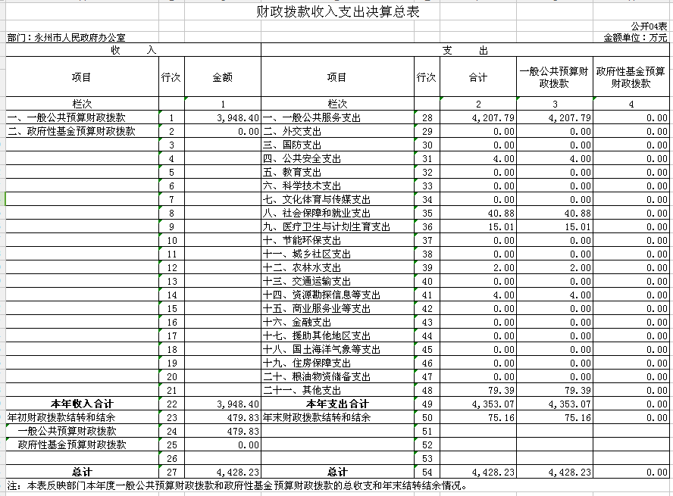

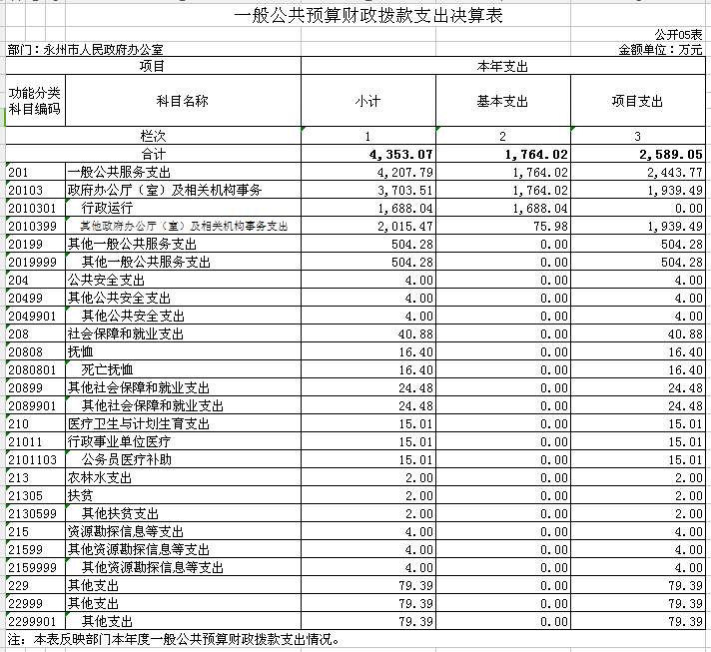

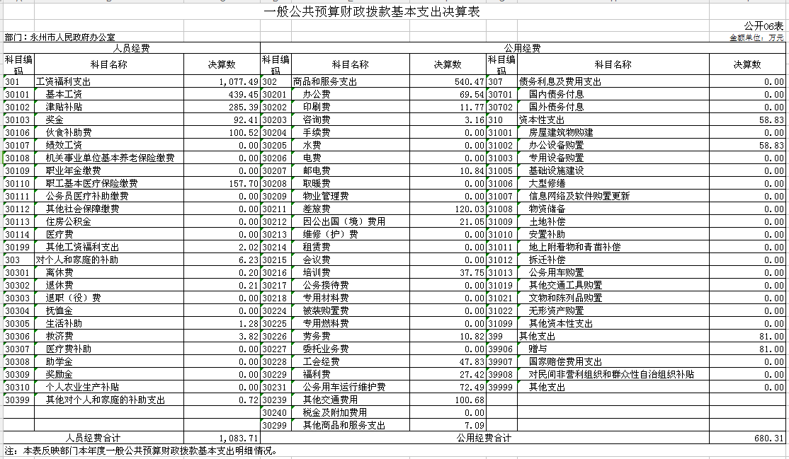

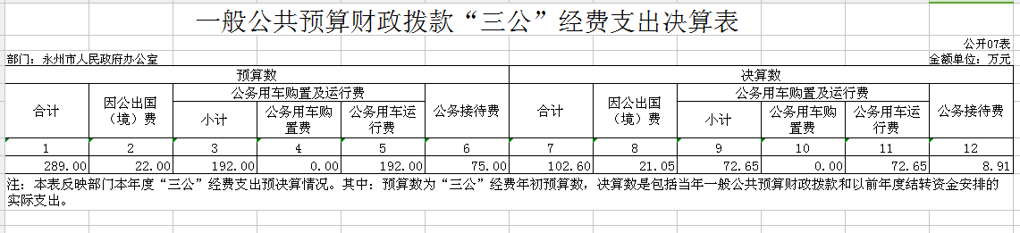

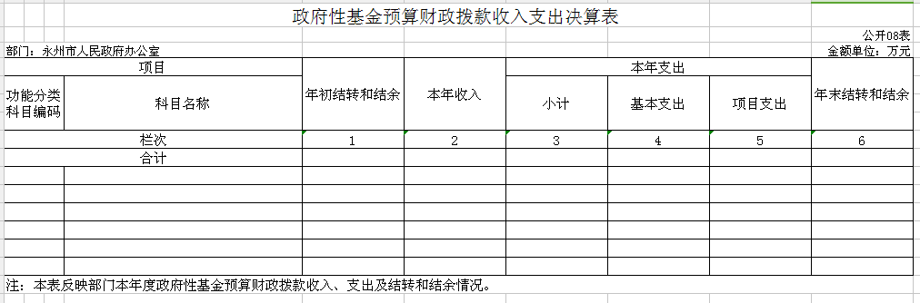

第三部分 市政府办2018年度部门决算情况说明
一、收入支出决算总体情况说明
全年总收入3948.4万元，与上年度3512.78万元相比增加了12.4%，主要是因为增加了维修工程。
全年总支出4353.07万元，与上年度3483.19万元相比增加了24.97%，主要是因为增加了维修工程的开支。
二、收入决算情况说明
全年总收入3948.4万元，全部为财政拨款收入。
三、支出决算情况说明
全年总支出4353.07万元，其中：人员经费1083.71万元，占总支出的24.9%；日常公用经费680.31万元，占总支出的15.6%；项目支出2589.05万元，占总支出的59.5%。
四、财政拨款收入支出决算总体情况说明
本年度财政拨款收入3948.4万元，与上年度3512.78万元相比增加了12.4%，主要是因为增加了维修工程。
支出4353.07万元，与上年度3483.19万元相比增加了24.97%，主要是因为增加了维修工程的开支。
五、一般公共预算财政拨款支出决算情况说明
（一）财政拨款支出决算总体情况。
本年支出4353.07万元，全部为一般公共预算财政拨款支出。
本年一般公共预算财政拨款支出与上年度3483.19万元相比增加了24.97%，主要是因为增加了维修工程的开支。
（二）财政拨款支出决算结构情况。
财政拨款支出4353.07万元，其中：人员经费1083.71万元，占总支出的24.9%；日常公用经费680.31万元，占总支出的15.6%；项目支出2589.05万元，占总支出的59.5%。
（三）财政拨款支出决算具体情况。
本年度财政拨款预算支出3176.54万元，实际支出4353.07万元，增加了37.04%，主要是因为增加了项目支出2583.04万元。
六、一般公共预算财政拨款基本支出决算情况说明
一般公共预算财政拨款基本支出1764.02万元，其中：
基本支出中人员经费1083.71万元，占支出的61.43%，主要为：在编在岗人员工资津贴、奖金、社会保障缴费；临聘人员、劳务派遣人员的工资、社会保障缴费；伙食补助费；离退休人员的生活补助；公务员医疗补助。
日常公用经费680.31万元，占支出的38.57%，主要为：日常办公开支；差旅费；因公出国出境费；培训费；福利费；工会经费；大院水电费；物业管理费；大院维修费；公车运行维护费；办公设备购置；赠与等费用。
七、一般公共预算财政拨款“三公”经费支出决算情况说明
（一）“三公”经费财政拨款支出决算总体情况说明。
全年三公经费支出102.6万元，其中：因公出国21.05万元，公务用车运行维护费72.65万元，公务接待费8.91万元。
1.与年初预算数比较：
2018年因公出国预算数为22万元，实际支出与预算基本持平；公务用车运行维护费预算192万元，实际支出比预算减少了62.16%；公务接待费预算75万元，实际支出比预算减少了88.12%。
2.与上年决算数比较：
较上年决算支出减少35.54万元，下降25.73%，分项为：因公出国（境）费支出21.05万元，公务用车购置及运行维护费支出72.65万元，较上年决算支出减少30.87万元，下降29.8%，主要是由于我办严格执行公务用车管理制度，严控小车燃油及执行公车改革；公务接待费支出8.91万元，较上年决算支出减少14.67万元，下降62.2%，主要是我办公务接待批次和人员减少。
（二）“三公”经费财政拨款支出决算具体情况说明。
2018年度因公出国支出为21.05万元；公务用车购置支出为0，运行维护费72.65万元（市政府车辆编制9台，政府公务车辆平台车辆编制25台，实有20台）；公务接待费支出8.91万元。
八、政府性基金预算收入支出决算情况
本单位无政府性基金收支。
九、关于2018年度预算绩效情况说明
（一）绩效管理工作开展情况。
2018年，我们本着厉行节约的原则，在工作节奏加快、工作任务加重、工作标准提高的新常态下，严控支出关，积极应对，担当作为，圆满完成各项任务，得到了领导和群众的肯定。
（二）项目绩效自评结果、重点绩效评价结果。
2018年度市政府办部门整体支出绩效自评等级为优秀。
十、其他重要事项
（一）机关运行经费支出情况。本单位2018年度机关运行经费支出680.3万元，比2017年1388.8万元减少了708.5 万元，降低了51.01%。主要是按预算调整了核算项目。
（二）政府采购支出情况。本单位2018年度政府采购支出总额700.73万元，系办公设备的购置，均按照政府采购相关文件规定办理了相关采购手续。
（三）国有资产占用情况。截至2018年12月31日，本单位车辆编制9台，政府公务车辆平台车辆编制25台，实有20台。

